方向三：算法平移——电动汽车燃料电池（PEMFC）的状态估计（新能源爆款方向）
核心逻辑：
除了锂电池，质子交换膜燃料电池（PEMFC）是目前电气工程里极其火热的新能源方向。PEMFC 同样存在严重的老化和水热管理问题。
你的绝对优势：
燃料电池的内部状态极难测量，学术界全都在用观测器去“猜”。你的多尺度动态滤波思维可以直接平移过去。
创新设计（论文主题）：
基于多时间尺度动态 UKF 的燃料电池内部水含量与极化内阻协同观测
物理映射： 锂电池的 SOC = 燃料电池内部的膜含水量（Water Content）；锂电池的老化=燃料电池催化剂的衰减。
做法： 找到一个公开的 PEMFC 实验数据（或者用 MATLAB 自带的燃料电池模型生成数据）。用动态 UKF 滤除供气流量波动带来的噪声，精准估计膜含水量。
落地计划（4-6周）：
找模型/数据（第1周）： 搜索 MATLAB Central 里的燃料电池开源模型。
改写观测器（第2-3周）： 将状态变量从 SOC 替换为膜含水量，并适配燃料电池的非线性输出电压公式。
对比验证（第4-6周）： 证明你的动态调度方法比传统的固定增益滤波更抗干扰。

质子交换膜燃料电池
质子交换膜燃料电池(PEMFC)
- 质子交换膜燃料电池的定义 质子交换膜燃料电池(Proton Exchange Membrane Fuel Cell, PEMFC)，又称固体聚合物燃料电池(SPEFC)，是一种采用**可传导质子的固态聚合膜**作为电解质，将燃料(通常为氢气)和氧化剂(通常为空气)的化学能通过电化学反应**直接转化为电能**的发电装置。它是第五代燃料电池，具有**低温运行(50-100°C)**、启动迅速、能量密度高、零排放等特点，广泛应用于电动汽车、便携式电源和分布式发电等领域。

- PEMFC的具体工作过程 PEMFC的核心工作原理可视为**电解水的逆过程**，通过两个半反应和质子、电子的定向迁移产生电能。完整工作流程如下： ### 1. 反应物供应与预处理 - 氢气(H₂)经加湿后通过双极板流道进入阳极室，氧气(O₂)或空气进入阴极室 - 气体通过扩散层到达催化剂层，形成"三相界面"(催化剂-电解质-反应物)，这是电化学反应发生的核心区域
- 阳极氧化反应(负极) 在铂基催化剂作用下，氢气分子分解为质子(H⁺)和电子(e⁻)： **H₂ → 2H⁺ + 2e⁻** - 质子可直接穿过质子交换膜向阴极迁移 - 电子因膜的绝缘性无法穿过，被迫通过外部电路流向阴极，形成**电流**
- 质子传导与电子流动 - 质子通过膜内的水分子氢键网络("Grotthuss机制")或水合离子扩散("vehicle机制")快速传递 - 电子通过外电路做功(驱动电机、电器等)，从阳极流向阴极
- 阴极还原反应(正极) 在阴极催化剂层，氧气、质子和电子结合生成**水和热量**： **O₂ + 4H⁺ + 4e⁻ → 2H₂O**
- 产物排出 生成的水通过流道排出，热量通过冷却系统散发，确保电池在适宜温度下工作 整个过程中，只要持续供应氢气和氧气，就能**连续产生电能**，且仅排放水，实现零污染运行。

- PEMFC的核心构成 PEMFC的核心是**膜电极组件(MEA)**，再加上双极板、密封件等辅助部件组成单电池，多个单电池串联形成燃料电池堆。
组件 | 核心功能 | 关键材料 / 特点
质子交换膜 (PEM) | 传导质子、阻隔电子和气体 | 全氟磺酸膜 (如 Nafion)，需保持湿润以维持高质子传导率
催化剂层 | 加速电化学反应 | 阳极 / 阴极均采用铂 (Pt) 或铂合金催化剂，负载在碳载体上
气体扩散层 (GDL) | 传导气体、电子和热量，支撑催化剂层 | 碳纤维纸 / 布，具有多孔结构，表面涂覆微孔层 (MPL)
双极板 | 分配反应气体、收集电流、散热、分隔单电池 | 石墨 / 金属 / 复合材料，表面有精细流道设计
密封件 | 防止气体泄漏和冷却液渗漏 | 弹性材料 (如氟橡胶)，适应低温和化学环境
集流板 | 收集和传导电流 | 高导电材料，连接外部电路

- PEMFC与锂离子电池的核心区别 PEMFC和锂离子电池是两种**工作原理完全不同**的电化学装置，主要区别如下：
- 能量转换/存储本质 - **PEMFC**：**能量转换装置**，不存储能量，仅将化学能(氢+氧)直接转化为电能，需持续供应燃料 - **锂离子电池**：**能量存储装置**，通过锂离子在正负极间的嵌入/脱嵌实现电能的存储与释放，能量来自充电过程
- 工作原理对比
对比项 | 质子交换膜燃料电池 (PEMFC) | 锂离子电池
核心反应 | 阳极：H₂→2H⁺+2e⁻阴极：O₂+4H⁺+4e⁻→2H₂O | 充电：Li⁺从正极脱嵌→电解液→嵌入负极放电：Li⁺从负极脱嵌→电解液→嵌入正极
能量来源 | 氢气和氧气的化学反应 | 预存储在电极材料中的化学能
产物 | 水和热量 | 无新物质生成 (充放电循环)
工作温度 | 50-100°C | 常温 (0-45°C 最佳)

- 关键性能参数对比
性能指标 | PEMFC | 锂离子电池 | 影响
能量密度 | 系统 300-800Wh/kg (含储氢罐) | 150-300Wh/kg (商用) | PEMFC 续航能力更强
补能时间 | 加氢 5-10 分钟 | 快充 30 分钟 (充至 80%) | PEMFC 补能更快捷
寿命 | 约 5000-10000 小时 | 约 1000-2000 次循环 | 各有优势，取决于应用场景
转换效率 | 实际 40%-60%，理论 > 85% | 约 85%-90% | 锂离子电池效率略高
低温性能 | 优于锂电池，可在 - 20°C 启动 | 低温下容量和功率显著下降 | PEMFC 适合寒冷地区
环保性 | 使用中零排放 (仅产水)，制氢环节可能有碳排放 | 生产和回收过程有污染风险 | PEMFC 全周期更环保
成本 | 系统成本高 (约 5000 元 /kW) | 成本持续下降 (约 1800 元 /kWh) | 锂离子电池当前更具成本优势

- 应用场景差异 - **PEMFC**：适合**长续航、快速补能**需求，如重型卡车、长途客车、无人机、备用电源等
- **锂离子电池**：适合**短中距离、频繁启停**场景，如乘用车、手机、笔记本电脑、储能系统等

总结 质子交换膜燃料电池是一种**高效、清洁的能量转换装置**，通过氢气和氧气的电化学反应持续产生电能，核心由膜电极组件和双极板等构成。与锂离子电池相比，PEMFC的最大优势在于**能量密度高、补能速度快、零排放**，而锂离子电池则在**成本、效率、成熟度**方面更具优势。两者并非完全竞争关系，未来有望在不同应用场景中互补发展，共同推动新能源产业进步。
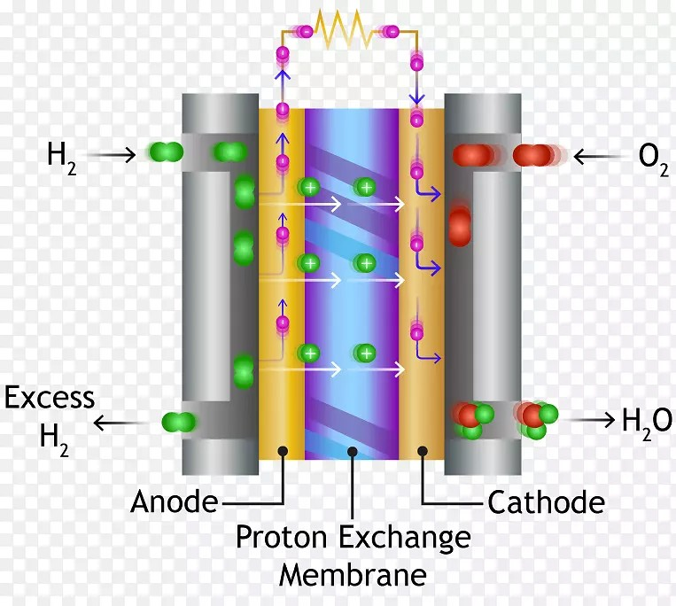
PEMFC 的老化与水热管理问题详解
PEMFC 作为高效清洁的能量转换装置，商业化进程中面临两大核心技术瓶颈：老化问题（导致性能衰减、寿命缩短）和水热管理问题（影响运行稳定性、加速老化）。以下从具体表现、成因机制和影响后果三方面系统解析。

一、PEMFC 的老化问题：多组件协同衰减的复杂过程
PEMFC 的老化是材料降解、界面失效与工况波动共同作用的结果，核心发生在膜电极组件 (MEA) 和双极板等关键部件，表现为性能持续衰减、寿命缩短。
1. 质子交换膜 (PEM) 的老化机制
膜是 PEMFC 的 "心脏"，其老化分为化学降解、机械降解和热降解三类，相互耦合加速失效。
降解类型 | 具体表现 | 核心成因 | 严重后果
化学降解 | 膜变薄、针孔 / 裂纹、质子传导率下降 (20%-30%)、气体渗透率上升 | 1. 电化学反应产生 H₂O₂，分解为・OH 和・OOH 自由基  2. 自由基攻击全氟磺酸膜的 C-F 键和磺酸基团  3. 开路电压 (OCV) 工况下 H₂渗透量大，自由基生成速率显著提高 | 膜失效、气体窜流、局部短路，电池性能骤降
机械降解 | 膜褶皱、分层、脆性增加、物理破损 | 1. 干湿循环导致膜反复溶胀 / 收缩，产生内应力  2. 温度梯度引起热应力  3. 电堆装配压力不均或振动冲击 | 膜完整性丧失，引发氢气泄漏，存在安全隐患
热降解 | 膜软化、结构坍塌、热稳定性下降 | 1. 局部 "热点" 温度超过 100°C  2. 长期高温运行破坏聚合物链结构 | 膜机械强度降低，加速化学与机械降解的耦合效应
2. 催化剂层的老化机制
催化剂层是电化学反应的核心场所，老化主要涉及铂催化剂失活和碳载体腐蚀两大关键过程。
(1) 铂催化剂失活
- 颗粒团聚 / 长大：小粒径铂颗粒 (3-5nm) 在电位循环或高温下发生奥斯特瓦尔德熟化（小颗粒溶解→大颗粒沉积），导致电化学活性表面积 (ECSA) 下降 40%-50%
- 溶解与迁移：高电位 (>0.9V) 下铂溶解为 Pt²⁺，随质子迁移至膜内沉积，形成 "铂带"，降低膜质子传导率
- 中毒失效：燃料气中 CO、硫化物等杂质吸附在铂表面，阻断活性位点，催化效率每年降低 5%-10%
(2) 碳载体腐蚀
- 电化学氧化：阴极高电位 (>0.85V) 下发生碳腐蚀反应：C + 2H₂O → CO₂ + 4H⁺ + 4e⁻
- 结构坍塌：腐蚀导致碳载体孔结构破坏，离聚物分布不均，氧气传输阻力增加，催化层整体性能下降
- 催化剂脱落：碳载体失效使铂颗粒失去支撑，随反应产物流失，进一步降低催化活性
3. 其他组件的老化问题
组件 | 老化表现 | 主要成因
气体扩散层 (GDL) | 疏水性能丧失、孔隙堵塞、导电性下降 | 1. 长期运行中 PTFE 涂层脱落  2. 液态水浸泡导致亲水性增强  3. 碳纸 / 布机械疲劳
双极板 | 腐蚀、接触电阻增大、流道变形 | 1. 酸性环境与电位波动引发腐蚀  2. 冷热循环导致材料疲劳  3. 密封失效引起冷却液渗漏
密封件 | 硬化、脆化、密封失效 | 1. 长期高温环境加速老化  2. 化学介质侵蚀  3. 反复压缩变形导致弹性丧失
4. 老化的外部诱因与加速机制
- 动态工况冲击：频繁启停、负载突变导致反向电流和电位循环，加速碳腐蚀和铂溶解
- 操作条件偏离：高温 (>100°C)、低湿、气体供应不足（"饥饿"）引发局部反极，造成催化剂层严重损伤
- 杂质污染：燃料气中 CO、H₂S，空气中 NOₓ、SO₂等杂质，以及冷却液泄漏，均会加速各组件老化
二、PEMFC 的水热管理问题：平衡与控制的核心挑战
PEMFC 运行中需维持水平衡（膜充分湿润但无积水）和热平衡（温度稳定在 50-80°C 且分布均匀），水热失衡会直接导致性能下降并加速老化。
1. 水平衡问题："水淹" 与 "膜干" 的双重困境
水是 PEMFC 的 "双刃剑"—— 既是质子传导的介质，又可能成为性能杀手。
(1) 水淹 (Flooding)：水过多的灾难
具体表现：
- 阴极流道、气体扩散层和催化层孔隙被液态水堵塞
- 氧气传质阻力急剧增加，反应速率受限，输出电压下降
- 严重时引发局部 "氧气饥饿"，导致阳极电位升高，加速碳腐蚀
主要成因：
- 产水量过大：高电流密度下阴极 O₂+4H⁺+4e⁻→2H₂O 反应剧烈，产水量远超排水能力
- 排水不畅：流道设计不合理、GDL 疏水性能下降、重力影响导致液态水积聚
- 工况突变：负载突增时产水量骤增，系统来不及调整排水策略
(2) 膜干 (Drying)：水不足的危机
具体表现：
- 膜含水量低于临界值 (<λ=3)，质子传导率大幅下降（可降低 90% 以上）
- 电池内阻急剧增大，输出功率显著降低
- 膜收缩产生机械应力，加速裂纹生成和气体泄漏
主要成因：
- 加湿不足：入口气体湿度不够，无法补充膜水分蒸发损失
- 温度过高：局部温度超过 80°C，膜内水分快速蒸发
- 负载过低：产水量少，无法满足膜水合需求
- 气体流速过快：带走过多水分，导致膜脱水
2. 热平衡问题：温度失控与分布不均
PEMFC 电化学反应效率约 40%-60%，其余能量以热量形式释放，热管理不当会引发连锁反应。
(1) 热失控 (Overheating)
具体表现：
- 电堆温度超过 90°C，加速膜降解、催化剂失活和密封件老化
- 膜内水分蒸发加剧，引发膜干，形成恶性循环
- 严重时导致膜融化、结构坍塌，电池永久失效
主要成因：
- 产热速率大于散热速率：高负载下产热量激增，冷却系统能力不足
- 冷却系统故障：水泵失效、冷却液泄漏、散热片堵塞
- 局部 "热点" 形成：电流密度分布不均，局部区域产热集中
(2) 温度分布不均
具体表现：
- 电堆内部温差可达 10-20°C，单电池内也存在显著温度梯度
- 高温区加速材料老化，低温区易发生水淹，导致性能衰减不均
- 密封件老化速度差异大，引发局部泄漏风险
主要成因：
- 多场耦合效应：电化学产热、流体传热、固体导热和相变吸热相互作用
- 流道设计缺陷：气体和冷却液分配不均，导致局部换热效率差异
- 负载动态变化：负载突变时，不同区域电流密度变化不同步，产热速率失衡
3. 水热耦合问题：恶性循环的形成
水与热的管理相互影响、相互制约，形成复杂的耦合关系：
- 高温→膜干→内阻增大→产热增加→温度进一步升高：形成正反馈循环，加速膜老化
- 低温→水淹→传质受阻→局部反应速率下降→温度更低：导致局部性能衰减
- 负载突变：同时引发产水量和产热量的剧烈变化，水热平衡被同时打破，加速组件老化
三、老化与水热管理问题的关联：相互促进的衰减机制
关联路径 | 具体过程 | 最终后果
水热失衡加速老化 | 1. 水淹导致局部 "饥饿"→阳极电位升高→碳腐蚀加剧  2. 膜干引发膜机械应力→裂纹生成→气体渗透率上升  3. 温度过高直接加速膜降解和铂团聚 | 组件寿命缩短 50% 以上，性能衰减速率显著提高
老化恶化水热管理 | 1. 膜降解导致气体窜流→局部反应异常→温度分布不均  2. 催化剂失活→反应速率下降→产热 / 产水分布失衡  3. GDL 疏水性能丧失→排水能力下降→水淹风险增加 | 水热平衡控制难度增大，系统稳定性降低
PEMFC 的老化问题是多组件（膜、催化剂、碳载体、GDL、双极板等）在化学、机械、热作用下的协同衰减过程，核心诱因包括自由基攻击、铂团聚、碳腐蚀和干湿 / 冷热循环。水热管理问题则是水平衡（水淹 / 膜干）和热平衡（热失控 / 温度不均）的双重挑战，两者相互耦合，形成恶性循环，共同限制 PEMFC 的耐久性和稳定性。

锂离子电池（你的舒适区） | 质子交换膜燃料电池（PEMFC新战场） | EE 视角的工程理解
SOC（剩余电量） | 膜含水量（Water Content, $\lambda$） | 这是 PEMFC 最核心的“隐藏状态”。太干了内阻极大，太湿了会“水淹（Flooding）”导致电压断崖下跌。你的 UKF 就是要猜这个 $\lambda$。
SOH（容量衰减） | 催化剂退化（ECSA 损失） / 欧姆阻抗缓慢增加 | 这是慢变变量。随着运行几百小时，整体输出电压会慢慢下降。这正是你的 TS-LSTM 的用武之地！
OCV-SOC 曲线 | 极化曲线（Polarization Curve, V-I 曲线） | 燃料电池没有静态 OCV 查表，它的输出电压是一个公式：$V_{cell} = E_{Nernst} - V_{act} - V_{ohm} - V_{con}$。
电流脉冲极化 | 供气延迟（Starvation） | 汽车一脚油门下去（大电流），如果氢气/空气没跟上，电压会瞬间跌落。这对应你之前的“瞬态极化扰动”。
1. 物理背景的差异化：锂电池是电化学储能（闭合系统），PEMFC是能量转换装置（开放系统，涉及气、液、电、热多相流）。你不能只是把代码里的 SOC 改成Water Content，必须要在论文里深入讨论燃料电池特有的退化机制（如：膜干、淹水、催化剂流失）。
2. 模型复杂度的提升：锂电池常用二阶RC模型，是常微分方程（ODE）；而PEMFC通常涉及复杂的偏微分方程或高度非线性的经验模型（如Amphlett模型）。如果你能证明TS-LSTM在处理PEMFC那种“大气体滞后”特性上比锂电池更有效，这就是新的贡献点。
3. 多时间尺度的合理性：锂电池的SOC变化相对平缓；而燃料电池的“水管理”非常快（毫秒级响应气体变化），但“电极老化”非常慢。这种尺度差异比电池更显著，这恰恰是你算法发挥的空间。
二、 你的想法评估：逻辑是否通顺？
你的“物理映射”基本正确，但作为一个电气专业的学生，你需要注意以下细节以提升论文的深度：
- SOC vs 膜含水量 (\lambda)：
- 锂电池SOC是0-100%的存量指标；
- PEMFC的膜含水量 \lambda 是一个动态平衡指标（通常在0-14之间）。区别在于：
膜干了（\lambda小）内阻增大，膜淹了（\lambda过大）会发生“水淹”，导致电压骤降。
- 创新点： 你的UKF可以用来做“故障预警”（预测水淹或干涸），这比单纯估算SOC的工程意义更大。
- 老化（SOH）的平移：
- 电池老化是容量衰减；
- PEMFC老化主要是活化过电压增加（催化剂中毒/流失）和欧姆过电压增加（膜减薄）。
- 建议： 协同观测“膜含水量”和“有效反应面积（ECSA）”，这在燃料电池领域是顶刊级别的题目。

三、 给你的建议与改进方案（防坑指南）
1. 算法层面：不要完全照搬
- LSTM部分：在锂电池里，LSTM学的是电流-电压映射。在PEMFC里，你应该加入压力、流量、温度这几个输入。燃料电池对环境工况（湿度、背压）极其敏感，不加这些参数，LSTM的泛化性会很差。
- UKF部分：PEMFC的模型参数随温度波动剧烈。建议尝试**“自适应UKF (AUKF)”**，实时更新过程噪声协方差 Q 和测量噪声协方差，这能让你的第二篇论文在算法上也有所进化。

2. 数据来源（最关键的一步）
- MATLAB自带模型：Simulink里有一个 Fuel Cell Stack 模块，你可以用它生成基础数据。
- 公开数据集：搜索 IEEE PHM 2014 Data Challenge。这是目前燃料电池领域最经典的退化数据集，包含真实的燃料电池在各种工况下的老化数据。用真实实验数据写出来的论文，档次比纯仿真高得多。

四、 落地计划的优化建议（4-6周）
- 第1-2周：建立模型（难点）。PEMFC的非线性比锂电池强得多。先在Simulink里跑通一个极化曲线（V-I Curve），确保你懂什么是激活损耗、欧姆损耗、浓差损耗。
- 第3周：数据生成与特征提取。利用不同压力、温度下的阶跃负载作为输入，生成训练LSTM的数据。
- 第4-5周：联合仿真。这是最头疼的，要把MATLAB代码写的UKF和Simulink模型对接。
- 第6周：对比实验。一定要找个“垫背”的。比如：传统的EKF（扩展卡尔曼滤波）或者单一的UKF。证明你的TS-LSTM加入后，能更好地补偿模型建模误差。

PEMFC相关操作：
你的UKF可以用来做“故障预警”（预测水淹或干涸），预测λ动态测膜含水量，这比单纯估算SOC的工程意义更大。--》可以改进为AUKF
TS-LSTM 要预测的不再是 Ah，而是电化学活性面积（ECSA，代表催化剂还剩多少）或者欧姆阻抗的缓增趋势。此处，应该加入压力、流量、温度这几个输入。燃料电池对环境工况（湿度、背压）极其敏感，
深入探讨燃料电池的物理背景特征
数据集：IEEE PHM 2014 Data Challenge
学习数据集（FC1）：燃料电池在静态工作状态下的数据
测试数据集（FC2）：动态电流驱动下的燃料电池表现
1. FC1_Ageing_part1.xlsx：长期老化监测数据
参数类别 | 具体参数（单位） | 监测意义
电压监测 | U1-U5（V）：5 个单电池电压  Utot（V）：总电压 | 反映电池性能衰减程度，单电池电压差异体现一致性
电流监测 | J（A/cm²）：电流密度  I（A）：总电流 | 表征电池负载水平，固定负载下电压下降反映老化
温度监测 | TinH2/ToutH2（℃）：氢气进出口温度  TinAIR/ToutAIR（℃）：空气进出口温度  TinWAT/ToutWAT（℃）：冷却水进出口温度 | 评估水热管理效果，温度异常加速老化
压力监测 | PinAIR/PoutAIR（mbara）：空气进出口压力  PinH2/PoutH2（mbara）：氢气进出口压力 | 反映气体供应稳定性，压力波动影响反应效率
流量监测 | DinH2/DoutH2（l/mn）：氢气进出口流量  DinAIR/DoutAIR（l/mn）：空气进出口流量  DWAT（l/mn）：冷却水流量 | 保证反应物充足供应，流量不足导致 "气体饥饿"
湿度监测 | HrAIRFC（%）：燃料电池空气相对湿度 | 维持质子交换膜水合，湿度异常导致膜干 / 水淹
2. FC1_EIS20A_postpola_T048.xlsx：电化学阻抗谱数据（老化48h后）
参数 | 单位 | 范围 | 物理意义
frequency/hz | Hz | 0.05 ~ 10,000 | 测试频率范围，覆盖高频到低频
r/ohm（阻抗实部） | Ω | 0.0048 ~ 0.0219 | 反映欧姆阻抗（膜、电极、集流体）和电荷转移阻抗（催化剂失活）
i/ohm（阻抗虚部） | Ω | -0.0044 ~ 0.0059 | 反映双电层电容和扩散阻抗，负值表示容性特征
3. FC1_Pola_T048.xlsx：极化曲线数据（老化48h后）
参数 | 单位 | 范围 | 性能意义
U1-U5（V） | V | 0.607 ~ 0.981 | 单电池电压分布，反映电池一致性
Ustack（V） | V | 2.994 ~ 4.900 | 电池堆总电压，直接决定输出能力
I（A） | A | 0.03 ~ 100.25 | 总电流，覆盖空载到额定负载
J（A/cm²） | A/cm² | 0.00025 ~ 1.0025 | 电流密度，标准化的负载指标
• FC1_Without_Ripples：无纹波→ 恒定直流负载、理想平稳工况、基准老化数据
• FC2_With_Ripples：有纹波→ 直流上叠加高频小幅度交流电流纹波、模拟真实车载 / 逆变供电工况、加速老化数据
对比项 | FC1_Without_Ripples（无纹波） | FC2_With_Ripples（有纹波）
负载类型 | 纯恒定直流（DC），无波动 | 直流 +高频三角 / 正弦纹波，模拟逆变器 / DC-DC 输出
信号形态 | 电压 / 电流曲线平滑干净，无高频抖动 | 电压 / 电流带高频小幅振荡，信号有 “波纹” 噪声
老化速率 | 慢、平稳衰减，是基准衰减率 | 更快、更严重，纹波加剧电位波动与界面应力
水热状态 | 温度 / 湿度 / 流量稳定，易控制 | 波动更大，更容易触发膜干 / 水淹失衡
测试目的 | 理想工况基线、建立标准老化模型 | 真实工况验证、研究纹波对寿命 / 故障的影响
PHM 竞赛用途 | 健康状态 (SOH)、剩余寿命 (RUL) 基准算法 | 复杂工况鲁棒性、故障诊断、抗干扰算法
纹波是什么？在稳定直流电流上，叠加一层高频小幅交流波动；频率通常几十～几百 Hz，幅度小但会加剧电化学疲劳、加速老化；也是你问的老化与水热管理问题的重要现实诱因
FC1 = 理想实验室基准：算出 “理论最长寿命”
FC2 = 真实车载场景：算出 “实际可用寿命”
具体思路：
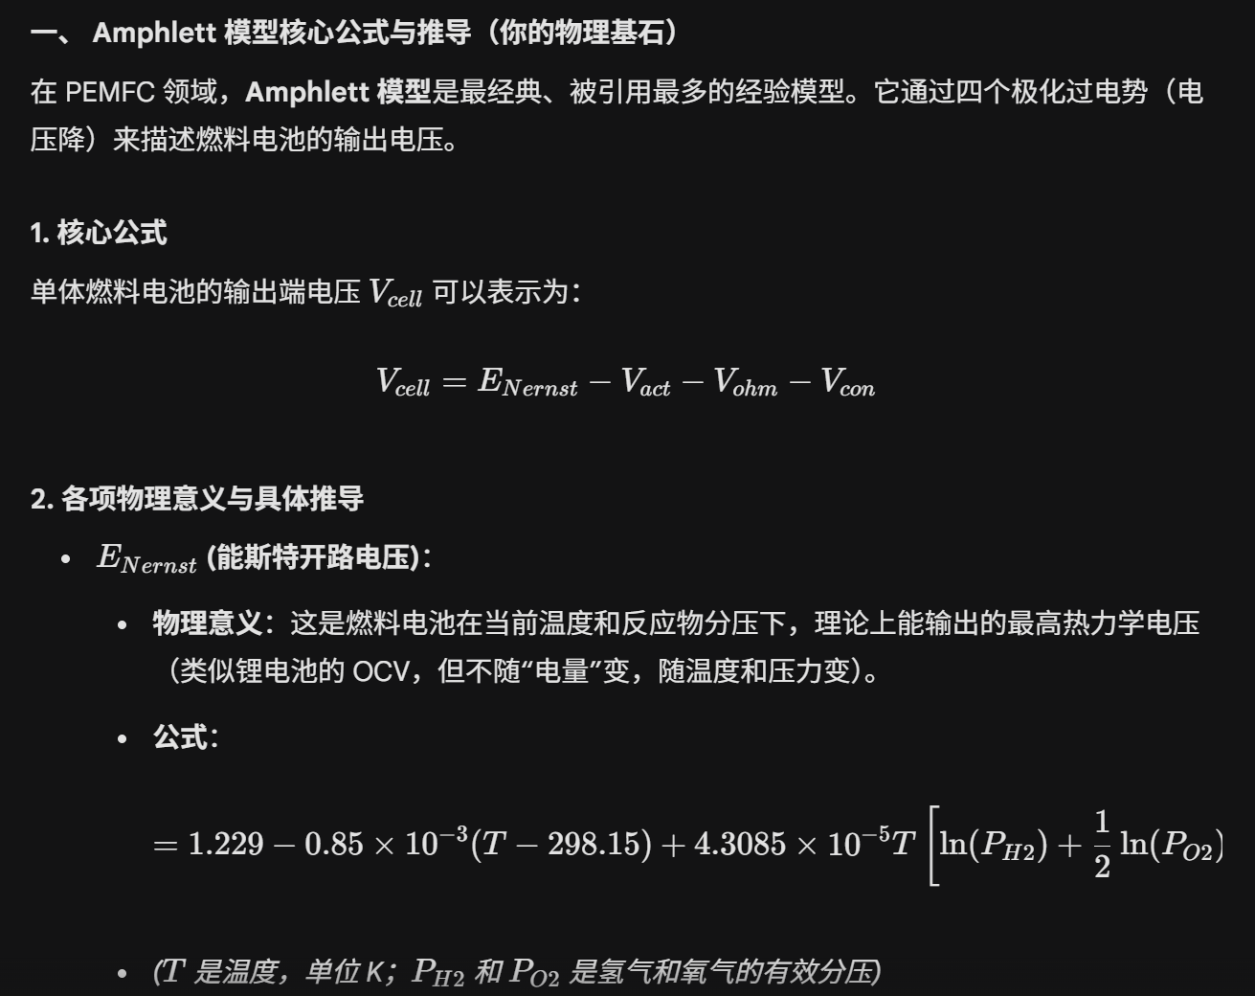

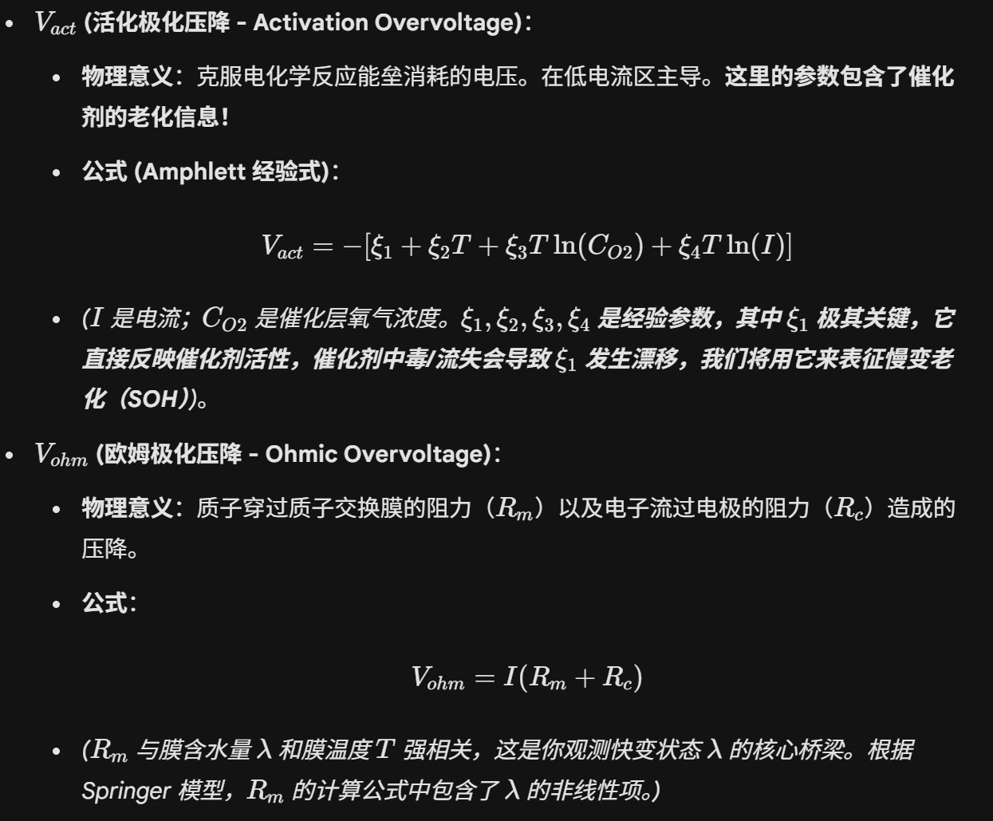
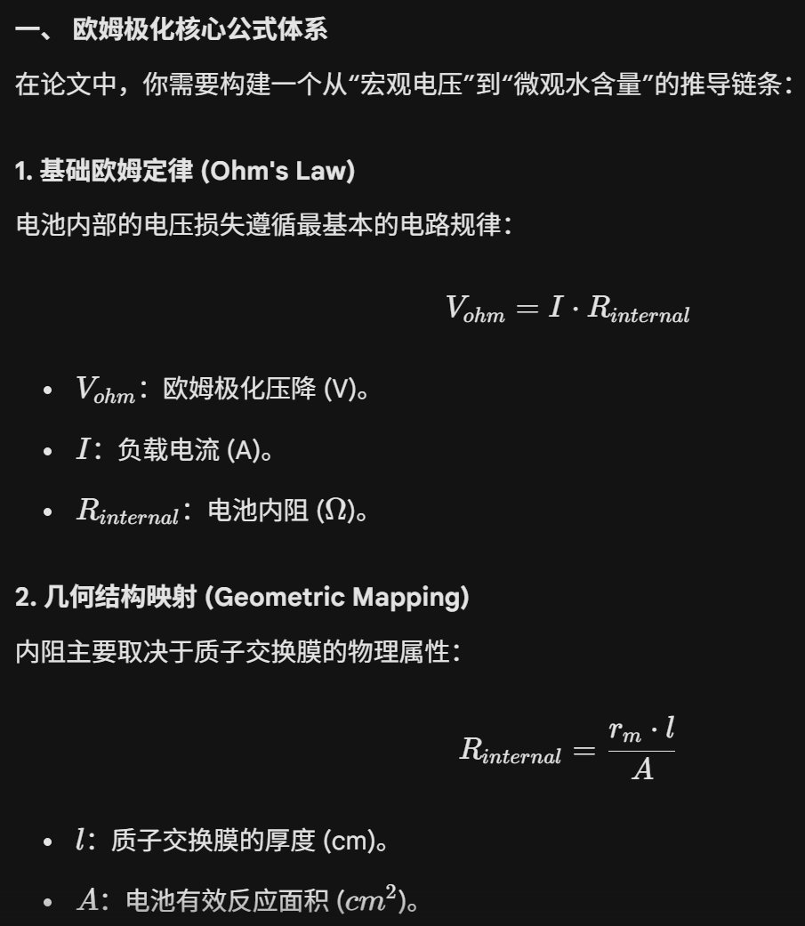
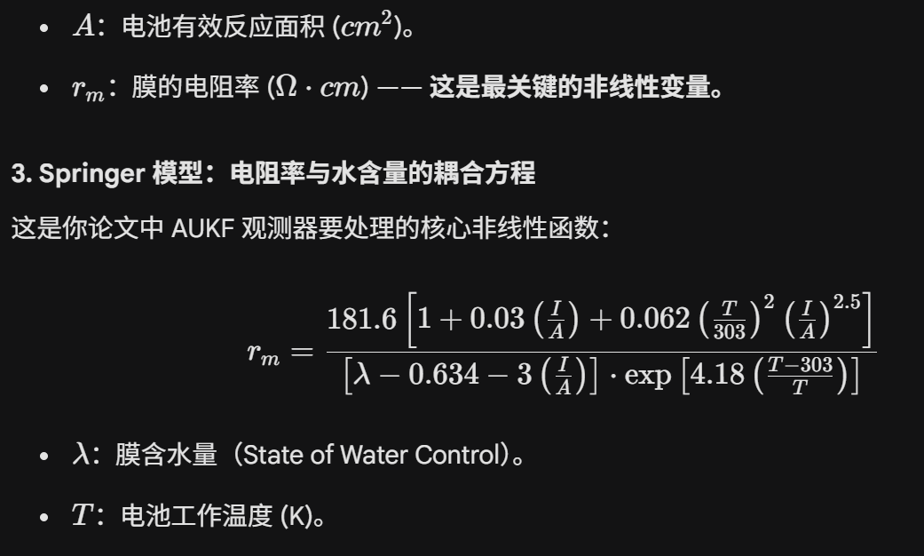
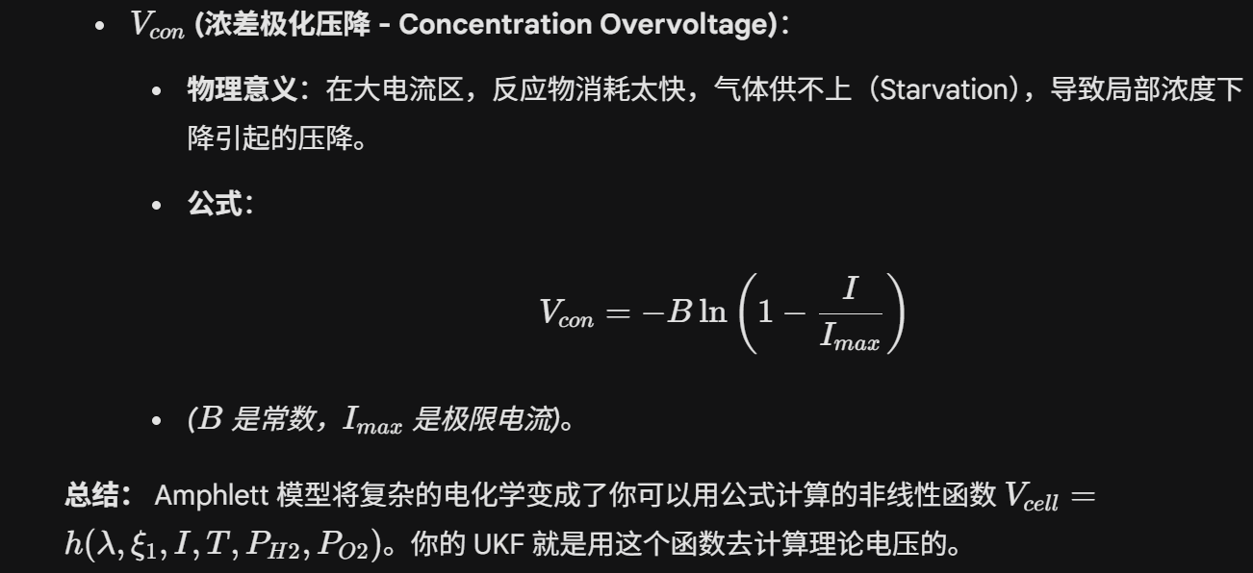
最终系统是一个**“数据驱动先验 + 机理模型量测 + 动态残差调度”**的灰盒协同估计系统。
- 宏微观解耦（定义状态）：
  - 快变状态 x_1：膜含水量λ（决定当前欧姆内阻，极度敏感，随瞬态电流和气体流量剧变）。
  - 慢变状态 x_2：活化经验参数 $\xi_1$（表征催化剂退化，随运行数百小时缓慢漂移）。
- 先验推断（TS-LSTM 的任务）：
  - 由于膜内部水传输和催化剂退化的偏微分方程极难实时求解，我们用 TS-LSTM 作为过程模型（Process Model）。
  - 输入：历史序列 $[I, T, P_{H2}, P_{O2}]$。
  - 输出：下一时刻状态的先验猜测 $[\lambda_{pred}, \xi_{1\_pred}]$。
- 量测映射（Amphlett 模型的作用）：
  - 将先验 $[\lambda_{pred}, \xi_{1\_pred}]$ 代入 Amphlett 公式，算出一个理论预测端电压 $V_{theory}$。
- 动态闭环修正（AUKF 的核心舞台）：
  - 计算残差：$e_k = V_{actual} - V_{theory}$。
  - 根据残差序列的统计特性（后文详细复习 $R$ 的调度），AUKF 动态计算卡尔曼增益 $K_k$。
  - 利用 $K_k$ 对先验猜测进行加权修正，输出后验最优估计值 $[\lambda_{opt}, \xi_{1\_opt}]$。

三、 温习：动态调度增益 $R$ 是什么？为什么它能“绝杀”？
学姐，可能太久没看卡尔曼滤波了，我们来复习一下这个最核心的概念。
在卡尔曼滤波的更新方程中，卡尔曼增益 $K_k$ 的计算公式（简化版）是：
- 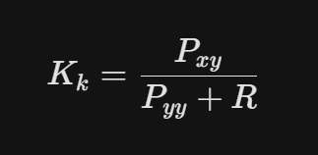R是量测噪声协方差（Measurement Noise Covariance）。它代表了你对传感器的不信任程度。
- 如果 R设得很大，那么分母变大，$K_k$ 就会变很小。$K_k$ 小意味着算法更相信模型（LSTM）的预测，忽略当前的量测残差。
- 如果 R设得很小（你觉得传感器现在极其精准），那么分母变小，$K_k$ 会变很大。$K_k$ 大意味着算法紧紧跟着传感器的读数走，用力修正预测偏差。
你的痛点与创新（为什么需要动态调度？）：
在 PEMFC 中，空压机（给氧气的设备）是一个机械装置，它在加速或遇到干扰时，气流 $P_{air}$ 会产生剧烈的脉动（比如喘振）。这种高频脉动会导致实际电压 $V_{actual}$ 出现极其剧烈的尖峰噪声（这叫气体供给滞后 Starvation）。
- 传统 UKF 的死穴：传统 UKF 的 $R$ 是个固定常数。当遇到电压尖峰时，UKF 会傻傻地以为这是膜含水量 $\lambda$ 发生了剧变，于是产生一个巨大的 $K_k$，强行把估计出来的 $\lambda$ 拉飞，导致结果剧烈震荡甚至发散。
- 你的 AUKF 绝杀：你引入了基于残差序列 $e_k$ 方差的自适应机制（比如 Sage-Husa 或阈值法）。
  - 当侦测到电压残差发生高频剧烈抖动时，AUKF 自动把 R调大。这等于告诉算法：“现在电压在抽风，别信它！死死抱住 LSTM 给的先验预测！”
  - 当气流恢复平稳，AUKF 自动把 $R$ 调小。这等于告诉算法：“现在传感器很准，开始利用小残差精细修正 $\lambda$。”
通过这种动态调度，你的滤波器做到了“该信模型信模型，该信量测信量测”，这就是鲁棒性（Robustness）的终极体现！
一、 通俗彻底地搞懂 $P$、$Q$、$R$ 矩阵
在卡尔曼滤波（UKF）中，算法永远在做一道“选择题”：我到底是该相信我脑子里推演出的模型（LSTM预测），还是该相信我眼睛看到的传感器（电压表）？
这三个矩阵就是帮算法做决策的筹码：
- $Q$ (过程噪声协方差 - Process Noise Covariance)：对“数学模型”的不信任度
  - 物理意义： 代表你的 TS-LSTM 先验预测或者状态方程有多不准。
  - 怎么调： 如果你觉得你的 LSTM 训练得一般，或者燃料电池内部发生了一些模型无法覆盖的突变，你就把 $Q$ 设大。这等于告诉算法：“我的模型可能在胡说八道，你多看看传感器吧”。
- $R$ (量测噪声协方差 - Measurement Noise Covariance)：对“传感器读数”的不信任度
  - 物理意义： 代表外部电压表、电流表传回来的数据里包含多少高频干扰。
  - 怎么调： 如果你发现空压机在喘振，或者电磁干扰极大，你就把 $R$ 设大。这等于告诉算法：“现在的传感器数据全是毛刺，别信它，死死抱住 LSTM 的预测结果”。
- $P$ (状态误差协方差 - State Error Covariance)：算法最终的“自信心”
  - 物理意义： $P$ 不是你设定的固定参数，而是算法每一步自己算出来的结果。它代表当前输出的这个膜含水量 $\lambda$ 有多准。
  - 关系： 算法内部会计算卡尔曼增益 $K = P / (P + R)$。如果 $R$ 很大（传感器不准），$K$ 就趋近于 0，算法完全不修正状态；如果 $R$ 很小，$K$ 就变大，算法会用力把状态拉向传感器的量测值。
AUKF（自适应 UKF）在干嘛？ 传统的 UKF 把 $Q$ 和 $R$ 设成两个死板的常数。而你的 AUKF 可以根据每一时刻电压残差的波动剧烈程度，实时、自动地放大或缩小 $R$（甚至 $Q$），让系统在“信模型”和“信传感器”之间丝滑切换。
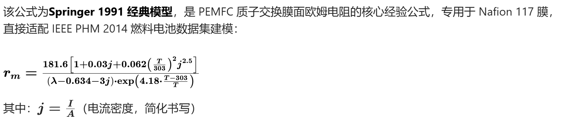
符号 | 物理意义 | 单位 | 取值约束 / 典型值 | 与 IEEE PHM 2014 数据关联
rm​ | 质子交换膜面欧姆电阻（核心输出） | Ω⋅cm2 | 正数，膜老化后持续增大 | 对应 EIS 数据中的欧姆阻抗，反映膜老化 / 膜干故障
j | 电流密度（I= 总电流 /A= 有效面积） | A/cm2 | 0~1.2（燃料电池常规工况） | 数据集中J列直接采集，FC1/FC2 通用
T | 电池运行温度 | K（开尔文） | 323~353K（50~80℃） | 数据集中氢气 / 空气 / 冷却水温度转换得到
λ | 膜水含量（磺酸基团结合水分子数） | 无量纲 | 3~14（物理有效范围） | 水热管理核心指标，膜干→λ 减小，水淹→λ 过大
303 | 公式基准温度 | K | 固定值（30℃） | 模型固有常数，无需修改
181.6/0.03/0.062 | 模型拟合系数 | - | 固定值 | Nafion117 膜实验拟合，学术通用
肯定会有误差，而且误差可能还不小！这恰恰是你这篇论文最大的。立足点和创新动机
你想想，现在的燃料电池（比如丰田 Mirai 用的膜）早就不是 1991 年的 Nafion 117 了，膜变得更薄、材料也变了。如果你把现代燃料电池的数据代入这个 1991 年的公式，算出来的理论电压肯定和实际电压对不上。
这时候，你的算法架构的威力就体现出来了（请把这段逻辑写进论文的引言或算法设计部分）：
- 传统机理模型的痛点： 传统的 Springer 经验公式参数固定，无法适应不同型号的电堆，且随着电堆老化，这些常数其实是会漂移的。这就导致纯机理模型计算出的 存在巨大的建模误差（建模错误）。
- TS-LSTM 的弥补：你的 TS-LSTM 是数据驱动的，它通过学习真实的输入输出数据，隐式地补偿了这部分“公式算不准”的非线性残差。
- AUKF 的兜底： 即使公式里的常数不准，导致状态转移方程有偏差，AUKF 也能通过实时观测实际电压 ，利用卡尔曼增益把 给**“强行拉回”**到正确的值上。
“本文采用经典的 Springer 经验模型作为观测方程的基础，并利用 TS-LSTM 和 AUKF 算法来克服该经验模型在实际应用中的参数失配与建模误差。 ”

问题二：如何使用 IEEE PHM 2014 数据集（FC1 与 FC2）？
这是一个非常关键的实操问题。因为你的 TS-LSTM 需要训练，但数据集中并没有直接提供膜含水量 \lambda 和老化参数 \xi_1的真实标签（Ground Truth）。
结合你的 FC1（无纹波）和 FC2（有纹波）数据集，你的具体使用策略如下：

第一步：数据预处理与“伪标签”生成（在 FC1 上进行）
既然没有真实的 \lambda 和 \xi_1，你怎么训练 LSTM？
- 做法： 在 FC1（无纹波、理想工况） 数据集上，先跑一个传统的、参数精心调优的 UKF（或者直接用非线性最小二乘法 lsqnonlin）。
- 目的： 利用 FC1 干净的电压、电流、温度数据，反推出一条平滑的 \lambda 曲线和 \xi_1 曲线。
- 结果： 把反推出来的这两条曲线，作为你 TS-LSTM 训练的**“伪标签（Pseudo-labels）”**。
第二步：训练 TS-LSTM（在 FC1 上进行）
- 输入 (X)： FC1 的历史电流 I、温度 T、压力 P。
- 输出标签 (Y)： 第一步生成的 \lambda 和 \xi_1。
- 目的： 让 TS-LSTM 学会在理想状态下，燃料电池的内部状态是如何随工况变化的。
第三步：终极测试与对比验证（在 FC2 上进行 —— 论文的核心高光！）
- 场景设定： 现在把训练好的 TS-LSTM 放到 FC2（有高频纹波、恶劣工况） 上运行。
- 对比实验设计：
1. 对照组 A（纯 LSTM）： 直接输出预测值。由于 FC2 有纹波噪声，LSTM 没见过这种恶劣数据，预测出的 \lambda 可能会有偏差。
2. 对照组 B（LSTM + 传统 UKF）： 遇到 FC2 的高频电压纹波时，传统 UKF 的固定 R
矩阵会把这些噪声当成真实状态变化，导致估计出的\lambda 剧烈震荡（画出来的图全是毛刺）。
3. 你的算法（TS-LSTM + AUKF）： 当检测到 FC2 的纹波噪声时，AUKF 自动调大 R矩阵，降低卡尔曼增益，“屏蔽”掉高频噪声，死死抱住LSTM 的低频预测趋势。（普通AUKF只调R）
- 结论： 你的算法在 FC2 数据集上输出的 \lambda 和 \xi_1 曲线最平滑、最符合物理规律，完美证明了 AUKF 的抗干扰（鲁棒性）能力！
问题三：活化极化公式中，除了 \xi_1，其他参数 (\xi_2, \xi_3, \xi_4) 怎么处理？
结论：直接作为固定常数（Constants）写死在代码里！不需要估计，也不需要拟合。
物理机理解释： 在 Amphlett 经验公式中：
V_{act} = -[\xi_1 + \xi_2 T + \xi_3 T \ln(C_{O2}) + \xi_4 T \ln(I)]
- \xi_1（你要估计的慢变状态）： 它代表了催化剂的固有活性（与有效反应面积 ECSA 直接相关）。随着电池老化，催化剂脱落、中毒，\xi_1
会发生显著漂移。所以把它作为**老化状态（SOH）**来实时估计是完全正确的。
- \xi_2, \xi_3, \xi_4（固定常数）：
这三个参数代表的是电化学反应的动力学基础属性（比如气体常数、法拉第常数、电子转移系数的组合）。只要你用的是铂基催化剂（Pt），这三个参数在电池的整个生命周期内几乎是不变的。
你应该怎么做？ 在你的 MATLAB 代码中，直接赋予它们学术界公认的标准经验值（来源于 Amphlett 和 Mann的经典文献）。你可以直接复制以下数值到你的代码中：
% 活化极化经验常数 (固定不变)
xi_2 = 0.00312; % 与温度相关的动力学常数
xi_3 = 7.4e-5; % 与氧气浓度相关的常数
xi_4 = -1.87e-4; % 与电流相关的常数
% 氧气浓度计算 (CO2, 单位 mol/cm^3)
% P_O2 是氧气分压 (atm)，T 是温度 (K)
C_O2 = P_O2 / (5.08e6 * exp(-498 / T));

% 活化极化电压计算 (xi_1 是 UKF 实时估计出来的状态量)
V_act = -(xi_1 + xi_2 * T + xi_3 * T * log(C_O2) + xi_4 * T * log(I));

在论文中如何描述这一步？ 你可以这样写：“在 Amphlett 模型中，\xi_2, \xi_3, \xi_4
表征固有的电化学动力学特性，在电池生命周期内保持恒定，本文采用文献
[X] 中的标准经验值。而 \xi_1 直接反映了催化剂的活性衰减，因此本文将其作为慢变状态变量，与膜含水量 \lambda 进行多时间尺度协同估计。”
(注：文献 [X] 可以引用：Mann, R. F., et al. "Development and application of a
generalised steady-state electrochemical model for a PEM fuel cell." Journal of
Power Sources 86.1-2 (2000): 173-180.)

在你的算法中，电流用的是整个电堆的总电流，而电压强烈建议你使用“单体平均电压（Average Cell Voltage）”
在实际的 PEMFC 电堆系统中，由于各单电池之间存在温度梯度与流体分配差异，单体电压往往存在不一致性。 为了准确评估电堆的宏观健康状态与平均水含量，本文采用电堆总电压除以串联节数得到的**单体平均电压（Average Cell Voltage）**作为 AUKF 滤波器的观测输入。 该处理方式不仅有效平滑了单体间的随机差异噪声，同时使得经典的 Amphlett 单体机理模型能够无缝接入观测器架构中，降低了系统状态方程的非线性维度。 ”

第一步：伪标签建立（在 FC1 上进行）
由于 PEMFC 内部的膜含水量 与催化剂活性参数 属于不可测量的隐状态，本文采用离线参数辨识（Offline Parameter Identification）伪标签（伪标签）技术构建数据驱动模型的训练集。具体而言，在无高频纹波干扰的基准数据集（FC1）下，以单体平均电压的残差最小化为目标函数，利用非线性最小二乘法（Non-linear Least Least Squares）对 Amphlett-Springer 耦合模型进行逆向求解。通过施加合理的物理边界约束（），提取出平滑且符合物理演化规律的隐状态轨迹。该轨迹作为高置信度的3≤λ≤143≤λ≤14，用于后续 TS-LSTM 网络的监督学习，从而实现了物理机理向数据驱动模型的知识蒸馏
在浓差极化模型中，传质常数 与极限电流密度 BBJmaxJ马X​ 主要受电堆硬件结构（如气体扩散层孔隙率）的物理限制。对于商用 PEMFC 系统，在常规运行工况下，其高频动态特性主要由欧姆极化与活化极化主导。因此，为降低系统状态空间的非线性维度与参数辨识的耦合度，本文参考经典文献，将浓差极化参数设定为恒定经验值（）。由固定参数引起的微小稳态建模误差，将由后续的 TS-LSTM 数据驱动网络进行隐式补偿，并由 AUKF 滤波器进行闭环消除。”B=0.016 V,Jmax=1.5A/cm2B=0.016 V,J马X​=1.5A/cm2
对于某些参数使用了经验参数：首先，需要预测的是膜的含水量λ，以及描述催化剂老化的参数xi1，这个作为状态量；然后，对于能斯特方程，对应的端电压作为观测量；然后，在上述基础上，对于端电压相当于观测方程（联系状态量与观测量）中的能斯特开路电压已知，活化极化电压中的其余参数利用经验参数，欧姆极化电压中的参数也使用经验参数，其中的膜厚度也是；浓差极化电压也是使用经验参数。
对应进行误差平方和最小进行得到伪标签，就是带入伪标签以后端电压残差最小，由此可以推断出伪标签。
”时间尺度惩罚项“，这完美呼应了你论文标题里的**”多时间尺度（Multi-time-scale）“**概念！你甚至可以在论文里专门写一段公式，介绍你是如何通过正则化（Regularization）在离线阶段实现宏微观状态解耦的。因为我这里的状态量是膜含水量（瞬时变化）和催化剂老化系数（长时间才变化的量）
1. 为什么不用惩罚项会崩溃？（纯数学的偷懒）
假设电压突然掉了一点。数学求解器 lsqnonlin 为了让公式算出来的 $V_{theory}$ 也掉下来（凑答案），它有两种选择：
- 选择 A：把 $\lambda$ 调小（假装膜变干了，内阻变大，电压下降）。
- 选择 B：把 $\xi_1$ 调小（假装催化剂突然坏了，极化变大，电压下降）。
由于没有约束，lsqnonlin 就像个盲人，它会随便乱转这两个旋钮。结果就是，算出来的 $\xi_1$ 曲线像心电图一样剧烈上下跳动。
物理审判： 这在物理上是荒谬的！催化剂的老化（$\xi_1$）是一个长达几千小时的缓慢化学过程，它不可能在 10 秒钟内突然变好又变坏。
惩罚项（吉洪诺夫正则化）的作用机制
用“两个旋钮”的比喻来理解：$\lambda$ 是一个小巧灵活的旋钮（代表秒级的水分变化）。$\xi_1$ 是一个巨大、生锈、沉重的铁闸门（代表月级的老化）。 我们给 $\xi_1$ 这个铁闸门上绑了一根极具弹性的橡皮筋（这就是 err_xi1_change 惩罚项），橡皮筋的另一头固定在它上一秒的位置（xi1_prev）。当求解器 lsqnonlin 看到电压下降，想要同时转动两个旋钮去凑答案时：转动 $\lambda$ 毫无阻力。但是一旦它想大幅转动 $\xi_1$，橡皮筋就会产生巨大的拉力（err_xi1_change 变得极大）。因为求解器的最终目标是让 error_array 里的总误差最小，它一计算，发现强行转动 $\xi_1$ 太“费力、不划算”了。最终的奇妙化学反应：求解器被这个橡皮筋“逼”得没办法，只好把所有短期的、高频的电压波动，全部用灵活的 $\lambda$ 去解释；只有当它发现电压在几十个小时内出现了持续的、无法逆转的下跌时，它才会被迫顶着橡皮筋的拉力，极其缓慢地转动一点点 $\xi_1$。
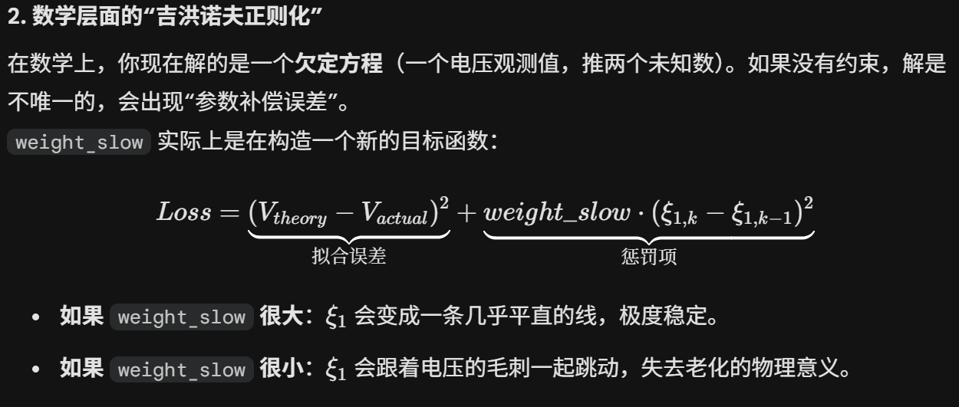
第二步：训练 TS-LSTM（在 FC1 上进行）

